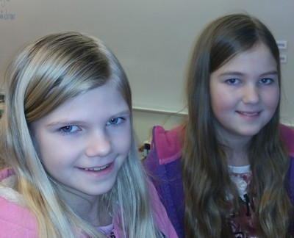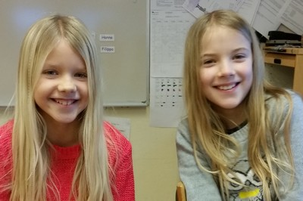

Förra veckans ”bloggare”, Filippa, Hanna, Hilda och Ida.

|  |  |
| --- | --- |
|  | |
| **LÄXOR OCH KOM IHÅG VECKA 4**  **mån:** Textilslöjd (aspar), *skoldagen slutar kl.14.45*  **tis:** musik/engelska i halvklass  **ons:** biblioteksbesök för de som behöver, *skoldagen slutar kl.14.45*  **tor: idrott** (helklass) OBS! UTEGYMPA, ta med kläder efter väder! Ta även med idrottskläder för inomhusgympa.  **fre: idrott** (helklass), OBS! UTEGYMPA, ta med kläder efter väder! Ta även med kläder för inomhusgympa.  trä- och metallslöjd (braxnar)  ***Läsläxa****: Kapitel 16 i Djurspanarna (öva tills du kan läsa med både flyt och inlevelse)*  *Eventuellt kan individuella läxor förekomma. Titta i läxmappen.*  **Det här händer vecka 5**  **mån:** Textilslöjd (aspar), *skoldagen slutar kl.14.45*  ***Skrivläxa:***  **tis:** musik/engelska i halvklass  **ons: Vi åker skridskor tillsammans med klass 2, kl.9.00–10.20, ta med: skridskor, hjälm, vantar/handskar och gärna en extra frukt,** biblioteksbesök för de som behöver, *skoldagen slutar kl.14.45*  **tor: idrott** (helklass)  **fre:** Trä- och metallslöjd (braxnar)**, idrott** (helklass)  ***Läsläxa****: Kapitel 17 i Djurspanarna (öva tills du kan läsa med både flyt och inlevelse)* | Hej!  Förra veckan arbetade vi bl a med  sv/bild: fortsatt arbete med talesätt/uttryck  sv: läsförståelse, samtal, stavning (j-ljudet), sammansatta ord  ma: multiplikation/division  English: Fortsatt arbetet med Chapter - My classroom  So/No: forntiden (döden)  idrott: styrka  Petter vill meddela att idrotten kommer att ske utomhus den här veckan. Det betyder att alla elever behöver ha med sig kläder efter väder. Skicka för säkerhets skull även med idrottskläder för inomhusbruk.  **Ninni och Marie** |